【dadi智慧乐园】教学活动设计指导

【dadi智慧乐园】是：“以儿童主动建构知识的建构论”为理论基础，教学的实施与传统的接受（灌输）式教学方式有了很大的不同，我们采取的是建构主义的教学方式，教学的中心已由教师转到了学习者身上，强调知识的主动建构，培养孩子发散性思维，动手动脑，解决问题的能力。
要实施好幼儿数学教育的教学，首先要做好的就是“教学活动设计”，只有教学活动的设计合理才能有效的达成目标，把握好活动实施的方向和进程，取得良好的教学效果。
首先我们要了解两种学习的模式和教学的模式。
两种学习模式对比表
一种是：接受式学习（惯性学习），另一种就是：发现式学习（智性学习）。
我们先来看一张表，表中列出了两种学习模式的差异：
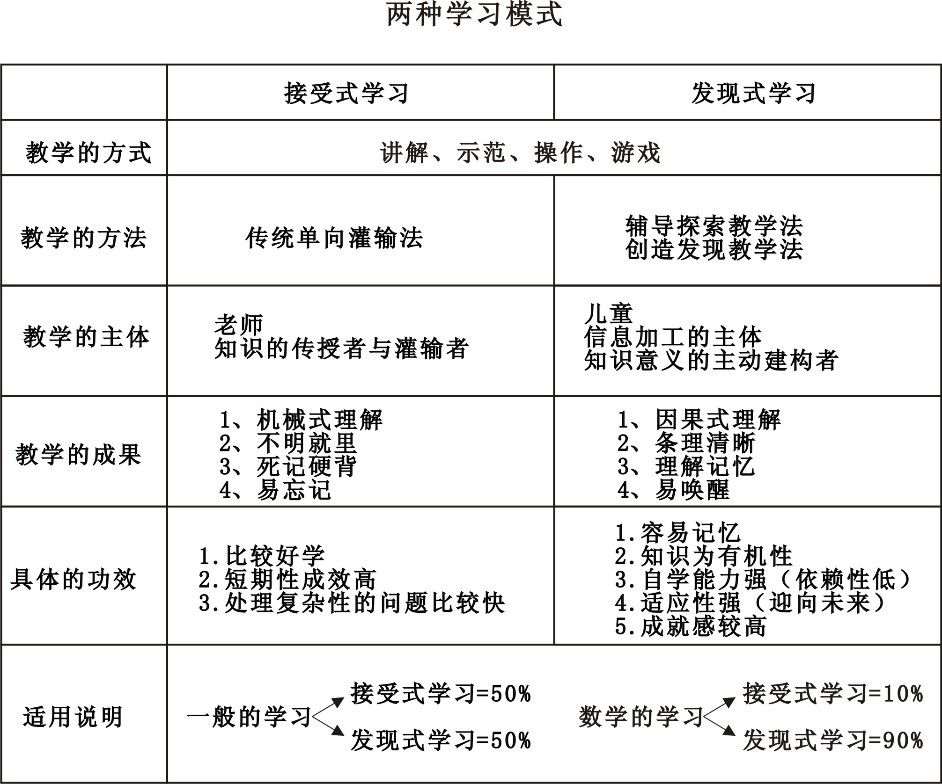

从表里我们可以看出：在学习数学时发现式的学习模式占了90％，还有10％的知识的学习要用到接受式的学习的。对于一般的学习各用到50％。

两种教学模式对比表
一种是：以教师为中心的传统的教学模式，另一种是：以学生为中心的建构主义教学模式
〔10〕
 | 传统的教学模式 | 建构主义教学模式
教学的中心 | 教师 | 儿童
学习的方法 | 是教师传授下的、 以教师为中心的学习。 | 是教师指导下的、以学生为中心的学习。
教学的方式 | 教师利用讲解、板书和各种教具作为教学的手段和方法向学生传授知识；学生则被动地接受教师传授的知识。 | 整个教学过程中由教师起组织者、指导者、帮助者和促进者的作用，利用情境、协作、会话等学习环境要素充分发挥学生的主动性、积极性和首创精神，最终达到使学生有效地实现对当前所学知识的意义建构的目的。
教师 | 是教学活动中知识的主动施教者（知识的传授者、灌输者）。 | 是教学活动过程的组织者、指导者、意义建构的帮助者、促进者；
学生 | 是外界刺激的被动接受者、知识灌输的对象。 | 是信息加工的主体、知识意义的主动建构者。
教材 | 是教师向学生传授、灌输的内容。 | 学生主动建构意义的对象。
教学教具 | 是教师向学生灌输的方法、手段。 | 作为孩子主动学习、协作式探索的认知工具。

【dadi智慧乐园】的教学活动模式是：“以幼儿为主体的、集体互动式教学模式。是现代教育理论指导下，根据幼儿认知发展的心理特征和“多元智能”开发，以及结合集体分级授课制的特点和大地多年的幼儿数学教育实践的综合总结。因此【dadi智慧乐园】的教学活动设计将遵循“以幼儿为主体的、集体式的、完全互动的学习与教学活动设计原则”。
要实现“以幼儿为主体的，集体式的完全互动的学习与教学活动过程”，以下几方面是我们必须要考虑的：
1、强调以学生为中心
明确“以学生为中心”的教学理念，对于教学设计有至关重要的指导意义。因为从“以学生为中心”出发还是从“以教师为中心”出发将得出两种全然不同的设计结果。
2、情境在教学设计中的关键作用
学习总是与一定的社会文化背景即“情境”相联系的，在自然及专门创设的情境下进行学习，可以使学习者能利用自己原有认知结构中的有关经验去同化和索引当前学习到的新知识，从而赋予新知识以某种意义；如果原有经验不能同化新知识，则要引起“顺应”过程，即对原有认知结构进行改造与重组。总之，通过“同化”与“顺应”才能达到对新知识意义的建构，同时也增加了数学教学的生活化和游戏性，提高儿童学习数学的兴趣。
3、充分发挥教学具在教学中的重要作用
教学具是教师与学生之间，学生与学生之间协作、交流的纽带，是实现集体式互动教学用来创设情境、进行协作学习和会话交流的媒介，是学生主动学习、协作式探索的认知工具。
应充分发挥幼儿学具在教学评介上的作用，真正体现儿童在活跃地“做”数学，体现幼儿“眼、手、脑并用”，“教、学、玩合一”的教学理念，让儿童在游戏中建构数学知识。
通过幼儿学具，让幼儿在玩耍的过程中累积丰富的操作经验，建构完整的数理概念，启发孩子的创造力和思考力，并以此增加他们对数学的兴趣，养成追求知识的个性。
在教学过程中通过教学具，让所有的孩子都动手操作，并鼓励幼儿观察、讨论别人的结果。改变过去只带动少数孩子、给少数孩子表现的情况；全面带动孩子互动，让每个孩子都有参与感和表现机会。这也是实现集体式教学的关键之一。
4、集体式的互动教学活动过程安排
建构主义认为，学习环境是学习者可以在其中进行自由探索和自主学习的场所。在此环境中学生可以利用各种工具和信息资源来达到自己的学习目标。在这一过程中学生不仅能得到教师的帮助与支持，而且学生之间也可以相互协作和支持。教师要了解、分析儿童的发展水平，每一个教学活动都要考虑不同孩子的个性、数学知识和基本技能的掌握程度，做到心中有数，这样才能真正起到引导者、组织者的作用，从而设计出难易程度不同的操作活动或题目。
5、在教学活动过程中应重视完成知识的意义建构
在传统教学设计中，教学目标是高于一切的，它既是教学过程的出发点，又是教学过程的归宿。通过教学目标分析可以确定所需的教学内容和教学内容的安排次序；教学目标还是检查最终教学效果和进行教学评估的依据。但是在建构主义学习环境中，由于强调学生是认知主体、是意义的主动建构者，所以是把学生对知识的意义建构作为整个学习过程的最终目的。
而我们的主张是：在进行教学目标分析的基础上选出当前所学知识中的基本概念、基本原理、基本方法和基本过程作为当前所学知识的“主题”(也叫 “基本内容”)，并围绕这个主题进行知识的意义建构。
教学活动设计的内容与步骤：4+7方案
根据以上分析，我们认为学前儿童数学教学活动的设计应当包含下列内容与步骤：
1、了解分析儿童的发展水平
在活动设计之前，必须切实地了解、掌握本班每一个儿童的发展水平(即指儿童表现在数学方面的发展水平)，特别应避免以成人的角度，来揣摸儿童，而应与儿童保持最密切的联系，真正掌握大多数儿童在数学知识和技能方面的一般发展水平及特别有长处或发展特别不足的儿童，这样才能在考虑活动设计的目标和选择活动内容、范围时做到有的放矢，体现不同起点发展性的原则。
2、教学目标分析
对整门课程及各教学主题、配合单进行教学目标分析，以确定当前所学知识“主题”内容以及要达到的效果。
- 关联教学连接
通过专门设定的活动情境，让孩子对已有的知识进行巩固学习，促进孩子对原有知识的更深理解并加以修改或重建，这就是“关联学习”。
“关联教学”就是教师组织、指导学生进行关联学习的过程。在进行某一领域的单元教学活动设计时，同时也还要考虑与之相关数学概念进行复习巩固，引入新的概念，为以后的学习建立基础。
4、设计教学活动方案
教学活动方案设计的几个要素：
（1）活动名称
活动名称是对活动目标、活动内容的概括性反映，可以对应【dadi 数学】活动内容编号，如ke2-11 对应位置。为了引起儿童的活动兴趣，也可以设计生动形象简单明了活动名称。如：“有趣的图形"、“数字真奇妙”等等。
（2）活动目标
数学教育活动的目标是数学教育活动预期达到和将要实现的目标。是儿童在数学概念及思维能力、兴趣习惯等方面所应获得的发展。数学教育活动的目标应具体化、行为化、体现可操作性。
（3）关联学习
关联学习的内容是与活动目标相关的，既是过去知识的复习巩固，同时也起到承前启后的作用。关联教学的内容是自然的融入在活动过程之中的。
（4）情境创设
通过对教学目标的分析，结合关联学习的内容，创设与单元主题（“基本内容”）相关的、尽可能真实的情境。反映在整个的教学活动过程之中。
（5）活动准备
活动准备既包括知识经验上的准备，也包括环境、材料等物质上的准备。它也是数学教育活动设计中的一个重要方面，与活动的进程及目标的达成有着直接的关系。掌握确定学习本“主题”所需的活动资源的种类和每种资源在学习本“主题”过程中所起的作用是非常重要的。
（6）活动过程
数学教育活动的过程是指活动进程的顺序和步骤，它是活动设计的重要主体部分。根据所选择的不同教学方法，对活动作不同的设计，活动过程的设计应从儿童年龄特点和思维发展水平出发，从儿童感知、理解数概念的特点出发，从数学学科本身的规律出发，循序渐进、层层递进地考虑活动进程，同时更多地体现让儿童对抽象数学知识的感性操作，在反复体验中感知内化，帮助其形成初步的数概念，促进逻辑思维的发展，从而建构起儿童的数学知识。
（7）延伸活动
延伸活动包括活动区、日常生活的数学、以及家园互动三方面，使幼儿有更多的机会应用到相关的数学概念。

